**Отчёт по лабораторной работе № 7** Вариант 5

Дисциплина «Технологии программирования», 2 семестр

Тема «Телефонная книга»

**Выполнил**  
студент группы ДИНРб31 _______________Харичев Д.А. «____»__________ 2024   
**Проверила**  
доцент Кафедры АСОИУ _______________Садчиков П.Н. «____»__________ 2024

**Цель:**

Создание приложения на React с использованием TypeScript для перемещения строк между двумя списками с возможностью множественного выбора и отображением текущего количества записей в каждом списке.

**Постановка задачи:**

1. Создать пользовательский интерфейс с таблицей, содержащей столбцы "Фамилия", "Адрес" и "Телефон".
2. Реализовать меню с пунктами:
3. "Файл": включает "Загрузить", "Сохранить" и "Выход".
4. "Редактирование": включает "Добавить", "Удалить" и "Отсортировать".
5. "Поиск": для поиска записей по фамилии.
6. Реализовать форму для добавления новых записей с полями ввода для каждого столбца таблицы.
7. Обеспечить возможность добавления новой записи в таблицу при нажатии кнопки "OK" на форме добавления.
8. Реализовать удаление выделенной записи из таблицы.
9. Реализовать сортировку записей таблицы по фамилии в лексикографическом порядке.
10. Реализовать поиск записи по фамилии с выделением найденной строки или сообщением "Объект не найден!" при отсутствии совпадений.

**Скриншоты программы:**

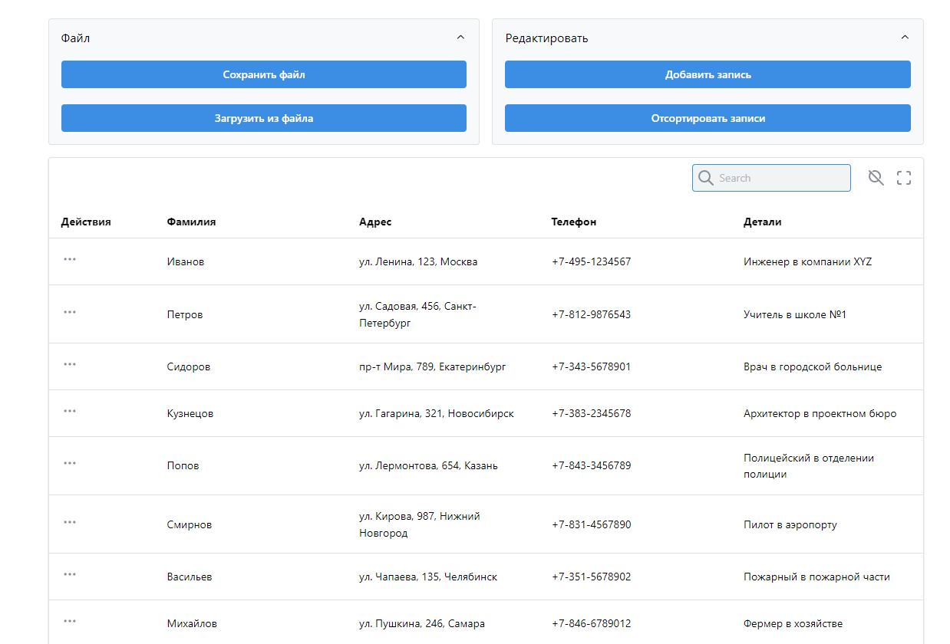

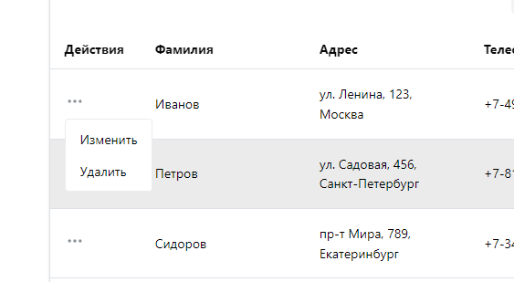

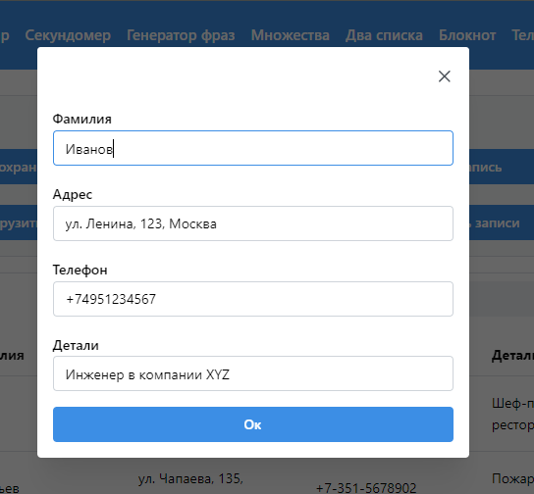

|  |  |  |  |
| --- | --- | --- | --- |
| **Действие** | **Ожидаемый результат** | **Фактический результат** | **Описание** |
| Добавление новой записи | Новая запись добавляется в таблицу | Новая запись добавлена | Успешное добавление новой записи |
| Удаление выделенной записи | Выделенная запись удаляется из таблицы | Запись удалена | Успешное удаление записи |
| Сортировка записей по фамилии | Записи сортируются по фамилии в лексикографическом порядке | Записи отсортированы | Успешная сортировка записей |
| Поиск записи по фамилии | Строка, соответствующая введенной фамилии, выделяется в таблице | Строка выделена или сообщение об ошибке | Успешный поиск записи или сообщение об отсутствии |
| Сохранение записей в файл | Все записи сохраняются в выбранный файл | Записи сохранены | Успешное сохранение записей в файл |
| Загрузка записей из файла | Записи загружаются из выбранного файла | Записи загружены | Успешная загрузка записей из файла |

**Заключение:**

Программа для ведения телефонной книжки успешно реализована в соответствии с поставленными задачами и корректно выполняет все функции, включая добавление, удаление, сортировку и поиск записей, а также сохранение и загрузку данных. Дополнительно реализована возможность добавления и отображения категории абонента.